**Лабораторная работа № 5**

**Широков Ф. А. з22928/2**

**Тема:** Работа с датой и временем

**Вариант 10**:

Проект «Мосты Санкт-Петербурга». Программа должна поочерёдно в случайном порядке выводить картинки с изображениями мостов Санкт-Петербурга (создать список имён графических файлов). Список сформировать в зависимости от количества графических файлов, помещенных во вложенную папку images. Пользователь выбирает вариант ответа из комбинированного списка. Ограничить время игры 3 минутами. Создать панель строки состояния. Выводить в нее сообщение «правильно!» или «неправильно!», количество попыток, оставшееся время. После окончания сеанса игры вывести процент правильных ответов. Если пользователь не успел отгадать все мосты из списка, процент вычисляется с учётом количества вопросов в списке, а не количества попыток.

**Цель работы:** Получить практические навыки разработки приложения с использованием стандартных компонентов и таймера.

**Ход работы:**

1. Прочитайте свой вариант задания. Запишите в отчёт, что дано и что надо найти, с указанием типов исходных данных и результатов.
2. Создайте метод программиста для обработки массива по своему заданию, выполняющий основные вычисления или преобразования в массиве. Метод может находиться в классе формы или в дополнительном классе. В качестве параметра нужно передать методу одномерный массив.

**Ход выполнения:**

1. Разработка приложения начинается с расположения элементов управления на форме.

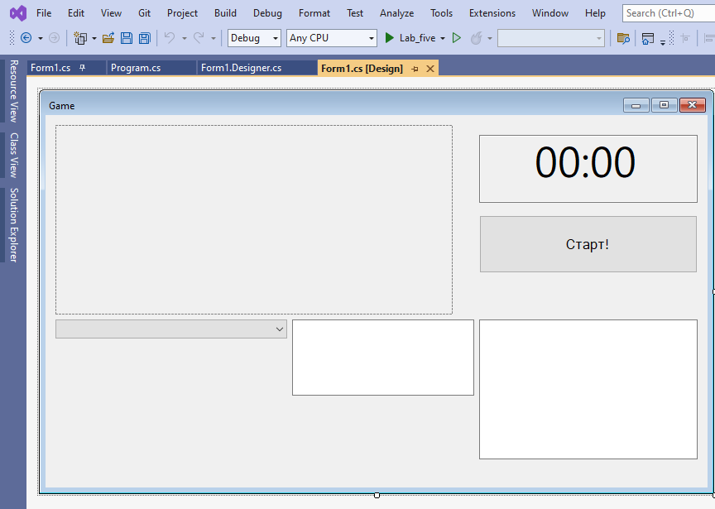

2. Так как в программе будут использоваться файлы изображения, то создадим директорию images в проекте. Туда мы поместим файлы с картинками.

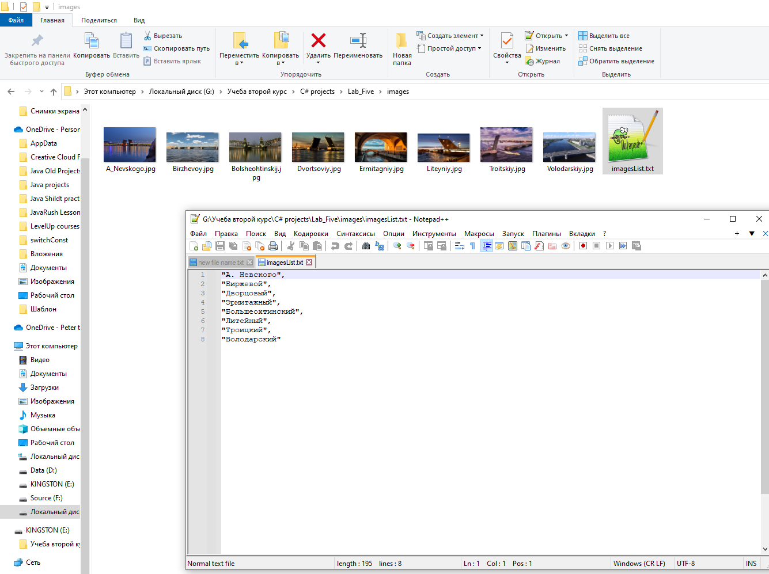

По умолчанию создается массив на 16 ячеек, это прописывается в файле Designer.cs.

3. При старте приложения создаются две коллекции:

1) Dictionary<int, string>ImagesDictionary - будет хранить значения ключа и названия объекта.

2) Dictionary<int, string>ImagesFilesList – будет хранить значения и путь к файлу картинки.

Значения ключа в каждый словарях совпадают.

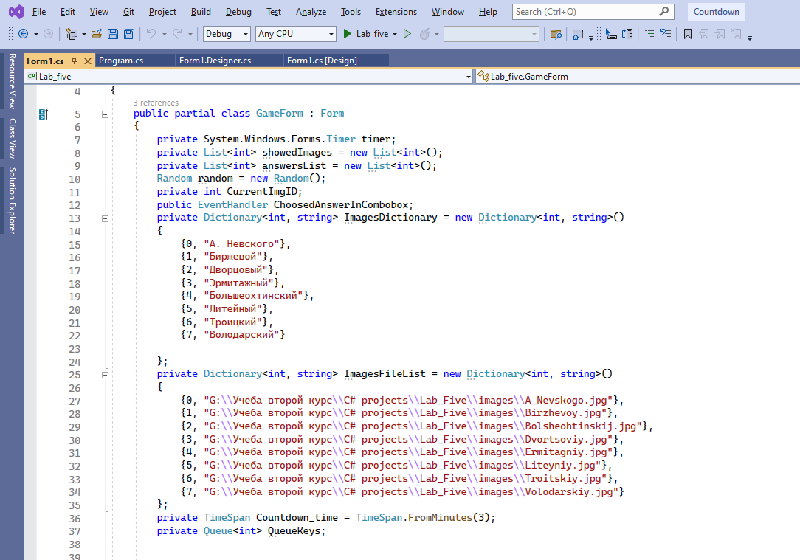

4. Так же на этапе создания формы создаются объекты TimeSpan и Queue<int>. Первый нужен для реализации обратного отчета. Второй для реализации случайного вывода картинок

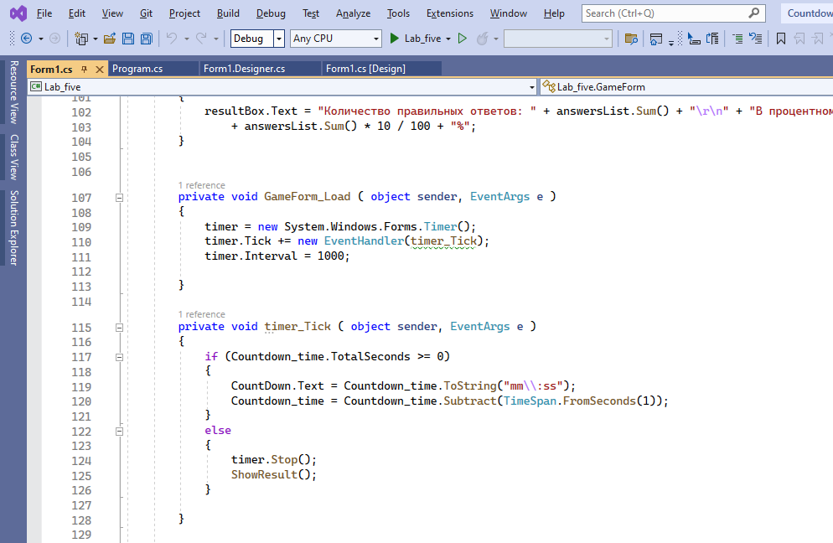

Событие GameForm _Load активирует таймер в форме, а timer_Tick показывает обратный отсчет и уменьшает время. При провале проверки таймер останавливается и выводится результат игры.

5. Для реализации выбора в объекте Combobox реализован обработчик события comboBox1_SelectedIndexChanged.

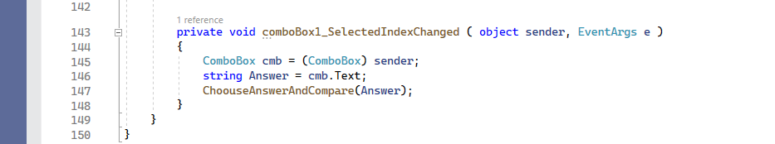

Он сохраняет выбранный объект в объект типа строки и передает методу ChoouseAnswerAndCompare ( ).

6. В методе ChoouseAnswerAndCompare сравнивается выбранный объект с текущей картинкой(по полю value).

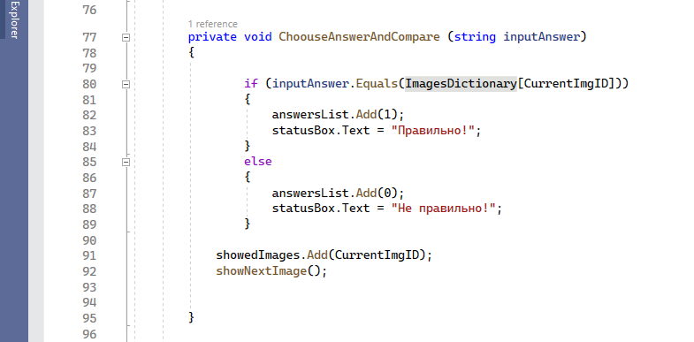

7. В конструкторе происходит перемешивание файлов изображения в случайном порядке и добавление ключей этих файлов очередь.

8. В реализации нажатия кроки старт происходит запуск обратного отсчета, а также вывод первого изображения.

9. В showNextImage() происходит смена изображения

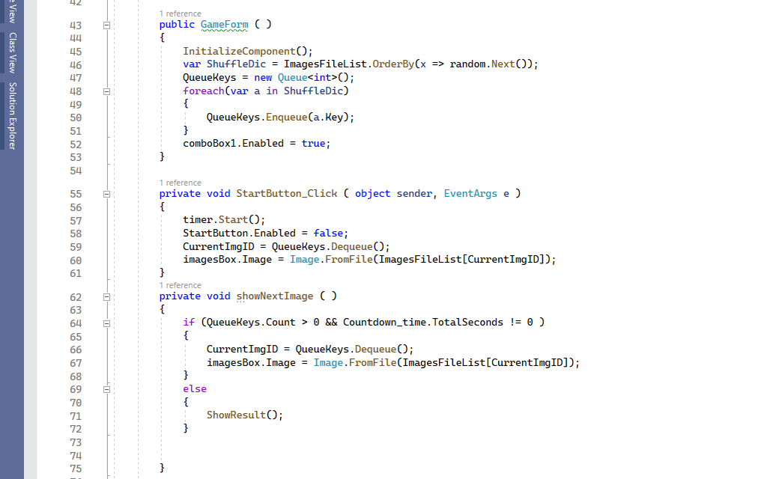

**Код программы:**

namespace Lab_five

{

public partial class GameForm : Form

{

private System.Windows.Forms.Timer timer;

private List<int> showedImages = new List<int>();

private List<int> answersList = new List<int>();

Random random = new Random();

private int CurrentImgID;

public EventHandler ChoosedAnswerInCombobox;

private Dictionary<int, string> ImagesDictionary = new Dictionary<int, string>()

{

{0, "А. Невского"},

{1, "Биржевой"},

{2, "Дворцовый"},

{3, "Эрмитажный"},

{4, "Большеохтинский"},

{5, "Литейный"},

{6, "Троицкий"},

{7, "Володарский"}

};

private Dictionary<int, string> ImagesFileList = new Dictionary<int, string>()

{

{0, "G:\\Учеба второй курс\\C# projects\\Lab_Five\\images\\A_Nevskogo.jpg"},

{1, "G:\\Учеба второй курс\\C# projects\\Lab_Five\\images\\Birzhevoy.jpg"},

{2, "G:\\Учеба второй курс\\C# projects\\Lab_Five\\images\\Bolsheohtinskij.jpg"},

{3, "G:\\Учеба второй курс\\C# projects\\Lab_Five\\images\\Dvortsoviy.jpg"},

{4, "G:\\Учеба второй курс\\C# projects\\Lab_Five\\images\\Ermitagniy.jpg"},

{5, "G:\\Учеба второй курс\\C# projects\\Lab_Five\\images\\Liteyniy.jpg"},

{6, "G:\\Учеба второй курс\\C# projects\\Lab_Five\\images\\Troitskiy.jpg"},

{7, "G:\\Учеба второй курс\\C# projects\\Lab_Five\\images\\Volodarskiy.jpg"}

};

private TimeSpan Countdown_time = TimeSpan.FromMinutes(3);

private Queue<int> QueueKeys;

public GameForm ( )

{

InitializeComponent();

var ShuffleDic = ImagesFileList.OrderBy(x => random.Next());

QueueKeys = new Queue<int>();

foreach(var a in ShuffleDic)

{

QueueKeys.Enqueue(a.Key);

}

comboBox1.Enabled = true;

}

private void StartButton_Click ( object sender, EventArgs e )

{

timer.Start();

StartButton.Enabled = false;

CurrentImgID = QueueKeys.Dequeue();

imagesBox.Image = Image.FromFile(ImagesFileList[CurrentImgID]);

}

private void showNextImage ( )

{

if (QueueKeys.Count > 0 && Countdown_time.TotalSeconds != 0 )

{

CurrentImgID = QueueKeys.Dequeue();

imagesBox.Image = Image.FromFile(ImagesFileList[CurrentImgID]);

}

else

{

ShowResult();

}

}

private void ChoouseAnswerAndCompare (string inputAnswer)

{

if (inputAnswer.Equals(ImagesDictionary[CurrentImgID]))

{

answersList.Add(1);

statusBox.Text = "Правильно!";

}

else

{

answersList.Add(0);

statusBox.Text = "Не правильно!";

}

showedImages.Add(CurrentImgID);

showNextImage();

}

private void ShowResult ( )

{

resultBox.Text = "Количество правильных ответов: " + answersList.Sum() + "\r\n" + "В процентном соотношении угадано: "

+ answersList.Sum() * 10 / 100 + "%";

}

private void GameForm_Load ( object sender, EventArgs e )

{

timer = new System.Windows.Forms.Timer();

timer.Tick += new EventHandler(timer_Tick);

timer.Interval = 1000;

}

private void timer_Tick ( object sender, EventArgs e )

{

if (Countdown_time.TotalSeconds >= 0)

{

CountDown.Text = Countdown_time.ToString("mm\\:ss");

Countdown_time = Countdown_time.Subtract(TimeSpan.FromSeconds(1));

}

else

{

timer.Stop();

ShowResult();

}

}

private void GameForm_FormClosing ( object sender, FormClosingEventArgs e )

{

timer.Stop();

Application.DoEvents();

}

private void showStatus ( )

{

}

private void comboBox1_SelectedIndexChanged ( object sender, EventArgs e )

{

ComboBox cmb = (ComboBox) sender;

string Answer = cmb.Text;

ChoouseAnswerAndCompare(Answer);

}

}

}